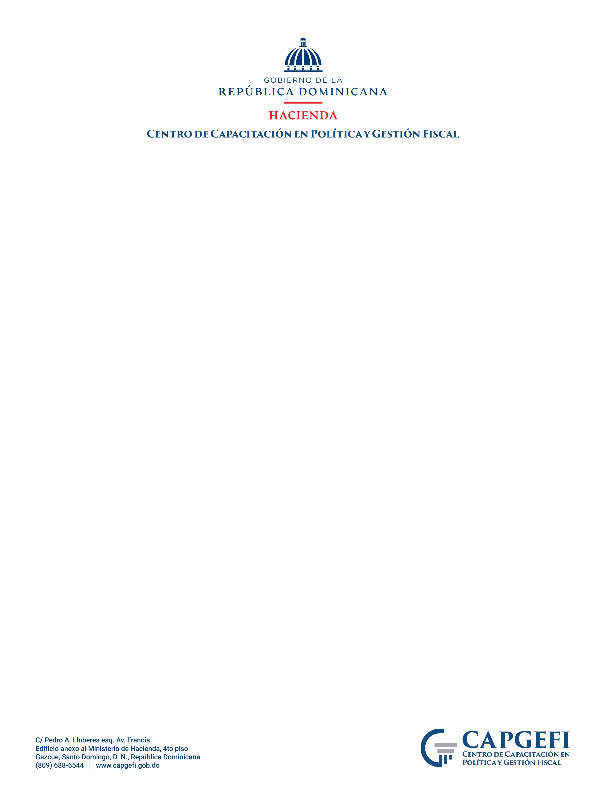

Departamento de Investigación y Publicaciones
Coordinación de Becas

Informe de postulantes a los planes de Asistencia de Beneficiarios de Becas Ofrecidas por el Centro,
Marzo 2025

Resumen

En el mes de marzo 2025, el Centro de Capacitación en Política y Gestión Fiscal del Ministerio de Hacienda, con miras a facilitar la creación de capacidades en los ciudadanos(a)s que así lo requieran, con la finalidad de que estos contribuyan al fortalecimiento institucional y el desarrollo de mercados competitivos, fueron procesadas siete (7) solicitudes de becas en los cursos que se detallan en la tabla número 5 de este informe. Las mismas fueron debidamente gestionadas para su valoración al comité evaluador y/o la Dirección General.

A continuación, se presenta los resultados correspondientes al mes de marzo:

Ministerio de Hacienda
Centro de Capacitación en Política y Gestión Fiscal
Departamento de Investigación y Publicaciones
Sexo de los solicitantes para Becas
Marzo, 2025

Tabla No. 1
Sexo | Cantidad | Porcentaje
Masculino | 3 | 43%
Femenino | 4 | 57%
Total | 7 | 100,00%

Fuente: Solicitudes físicas de los candidatos

Tabla Núm. 1. Muestra que el 43 % de los solicitantes son del sexo masculino y el otro 57 % del sexo femenino.
Gráfica núm. 1

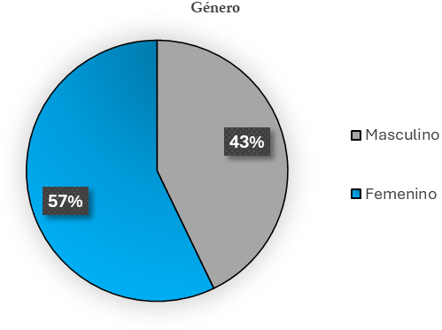
Fuente: Solicitudes fisicas de los candidatos

Nivel Académico de los solicitantes
Marzo, 2025

Tabla No. 2
Nivel Académico | Cantidad | Porcentaje
Bachiller | 4 | 57%
Lic. en Contabilidad | 1 | 14%
Lic. en Derecho | 2 | 29%
Total | 7 | 100,00%

Fuente: Solicitudes físicas de los candidatos

Tabla núm. 2. Muestra que de los siete (7) participantes que solicitaron, tres (3) son profesionales y cuatro (4) son Bachilleres. DFA

Gráfica núm. 2
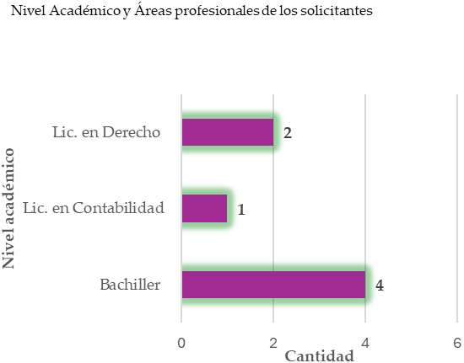
Fuente: Solicitudes físicas de los candidatos

Condición Ocupacional y Sector laboral de Procedencia
Marzo, 2025

Tabla núm. 3
Institución / Trabajo | Cantidad | Porcentaje
Desempleado/a | 2 | 29%
Público | 5 | 71%
Privado | 0 | 0%
Total | 7 | 100,0%
Fuente: Solicitudes físicas de los candidatos

Tabla núm. 3. Muestra que el 29% de los solicitantes de becas están desempleado, mientras que el restante 71% pertenecen al sector Público.

Gráfica núm. 3
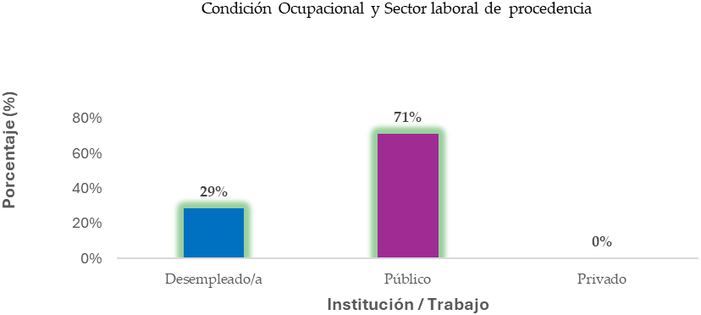
Fuente: Solicitudes fisicas de los candidatos

Becas Solicitadas en las Acciones de Capacitación Ofertadas por el CAPGEFI
Marzo, 2025

Tabla núm. 4
Recomendación porcentaje Becas | Cantidad | Porcentaje
50% | 5 | 71%
100% | 2 | 29%
Total | 7 | 100,00%
Fuente: Solicitudes físicas de los candidatos

Tabla núm. 4. Muestra que, de las siete (7) Solicitudes recibidas, dos (2) fueron recomendadas al 100% y las cinco (5) restantes al 50%.

Gráfica núm. 4

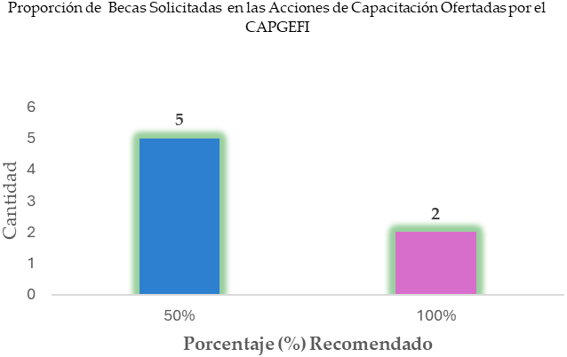
Fuente: Solicitudes físicas de los candidatos

Becas Solicitadas en las Acciones de Capacitación Ofertadas por el CAPGEFI
Marzo, 2025

Tabla núm. 5

Denominación de la Acción de Capacitación | Cantidad | Porcentaje
Curso: Básico de Técnicas Aduaneras | 6 | 86%
Diplomado en Tributación | 1 | 14%
Total | 7 | 100,00%
Fuente: Solicitudes físicas de los candidatos

Tabla núm. 5. Muestra que, de las siete (7) Solicitudes recibidas a la institución, corresponden a los Cursos siguientes: Seis (6) en el Curso Básico de Técnicas Aduaneras y una (1) en el Diplomado en Tributación.

Gráfica núm. 5
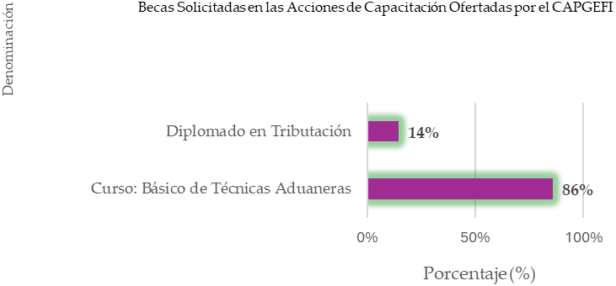
Fuente: Solicitudes fisicas de los candidatos

Francis Laudis Tejeda Ortiz
Coordinación de Becas

